VACCINURILE

Imunizare, mai numită şi vaccinare, o metodă a întăririi rezistenţei a organismului uman împotriva unor anumite boli folosind microorganisme – bacterii sau virusuri – care au fost modificate sau omoâte. Aceste microorganisme tratate nu provoacă boala, dar stimulează sistemul imunitar al organismului pentru a crea un mecanism de apărare care protejează în continuu împotriva bolii. Dacă persoana protejată împotriva unei anumite boli intră în contact cu agentul care cauzează boala, sistemul imunitar este în stare ca imediat să răspundă impotriva bolii respective.
Imunizarea a redus uimitor numărul oamenilor care au decedat în urma unei boli mortale. Oamenii de ştiinţă au descoperit două feluri de imunizare: imunizarea activă, care garantează o mai mare perioadă de protecţie împotriva bolilor, şi imunizarea pasivă, care garantează imunizarea temporară. În imunizarea activă, o parte sau chiar tot microorganismul care cauzează boala, sau un produs modificat din acelaşi produs, este injectat în organism pentru a face sistemul imunitar să se opună bolii. Imunizarea pasivă este reprezentată de injectarea de sânge de la o persoană sau un animal imunizaţi activ.Vaccinurile care produc imunizarea activă, sunt făcute în mai multe tipuri, depinde de tipul bolii şi de organismul care o provoacă. Componentele vaccinului sunt anticorpii, substanţe care se găsesc în organismul care provoacă boala, astfel încât sistemul imunitar îi recunoaşte ca străine. Ca răspuns la anticorpi, sistemul imunitar creează alţi anticorpi sau celule albe ale sângelui numite limfocite. Imunizarea mimează infecţia reală, dar prezintă risc mai mic sau deloc de infectare cu boala. Unii agenţi din vaccinuri oferă protecţie completă impotriva bolilor, pe tot parcursul vieţii. Alţii agenţi oferă protecţie parţială, adică persoana vaccinată poate contacta boala, dar într-o formă mai puţin severă.Vaccinurile sunt considerate riscante pentru persoanele care au un sistem imunitar distrus parţial, cum ar fi cele infectate cu virusul HIV, care cauzează sindromul imunodeficitar sau SIDA, sau cele care fac chimoterapie pentru cancer sau cele care aşteaptă transplantul unui organ.Unele vaccinuri trebuiesc repetate la intervale specificate. Injecţiile antitetanos, de exemplu, sunt recomandate la fiecare 10 ani pe parcursul vieţii.
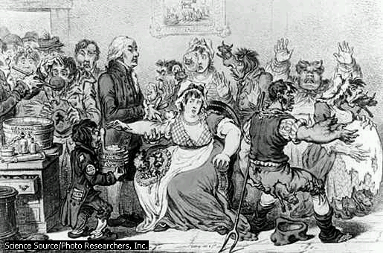
Un desen animat creat în 1749 în Marea Britanie, îl satirizează pe fizicianul Edward Jenner, care este prezentat injectând pacienţii cu virusul vacii nebune, iar aceştia din urmă se transformau în vaci.

